ЛИСТ КЛАССНЫХ ЗАДАНИЙ
Задание № 1
Подберите общее название для перечисленных групп объектов:
- Бурёнка, Зорька, Пеструшка... А вместе – _______________.
- Первая скрипка, вторая скрипка, альт, виолончель, флейта, гобой, фагот, валторна, труба, литавры… А вместе –___________________.
- Кофейник, молочник, сахарница, несколько чашек, столько же блюдец…
А вместе –___________________.
- А,Б,В,Г,Д,Е… Все вместе – ___________________.
- 1,2,3,4,5,6… Все вместе - ____________________________________.
- Дама сдавала в _______________:
Диван, чемодан, саквояж
Корзину, картину, картонку
И маленькую собачонку.
Задание № 2
Даны числа: 2, 12, 15, 16, 27, 36, 45, 126, 128, 189, 230, 309, 354, 358, 453, 512
Вспомнив признаки делимости на 2 и на 3, разделите числа на два множества (две группы).
- первое множество: числа, кратные 2 __________________________________________________________________
- второе множество: числа, кратные 3 ___________________________________________________________________
- Обрати внимание, что есть числа, которые встречаются как в первом, так и во втором множестве.
- Посчитайте общее количество данных чисел: ____________
- Посчитайте количество элементов первого множества:____________
- Посчитайте количество элементов второго множества:____________
- Запишите количество элементов в первом и втором множестве вместе:____________
- Сравните общее количество чисел и последнюю сумму.
Вывод: общее количество элементов БОЛЬШЕ, МЕНЬШЕ, РАВНО количества(у)
зачеркни лишнее слово
элементов в первом и втором множестве вместе.
Задание № 3
Возьмите информационный лист. Используя данные о продуктах питания, составьте множество продуктов, содержащих:
I витамины А, С; железо, фтор, магний
II витамины В₁, В₂, В₃; фосфор, цинк, медь
III витамины Д, Е; кальций, железо
ВИТАМИНЫ
МИНЕРАЛЬНЫЕ ВЕЩЕСТВА
ИНФОРМАЦИОННЫЙ ЛИСТ

ИНФОРМАЦИОННЫЙ ЛИСТ

Содержание витаминов и минеральных веществ в некоторых продуктах.

Наименование | Витамины | Минеральные вещества
Мясо | В₁ В₂ В₆ | Железо, цинк
Рыба | В₂ | Натрий, железо, медь, селен, йод, фосфор, цинк
Яйца | В₂ А | Цинк
Сыр | В₂ В₆ А | Калий, цинк, фосфор, кальций
Молоко (кефир) | А С Д В₁ В₂ | Кальций, фосфор
Масло | А Д
Хлеб | Е В₁ | Фосфор, магний, железо
Крупа | В₁ | Медь, железо, селен, калий, магний
Овощи | С В₆ А | Магний, железо, кальций
Фрукты | С | Магний, железо, цинк
печень | А Д В₁ В₂ | Железо, фтор, селен

Влияние витаминов и минеральных веществ на здоровье человека

ВИТАМИНЫ:

А – развитие, рост, состояние кожи, иммунитет
С – иммунитет, целостность стенок кровеносных сосудов
Д – прочность костной ткани
Е – половое развитие
В₁ –регуляция обмена углеводов, работоспособность, внимание
В₂ –зрение, укрепление сетчатки глаза
В₆ –состояние слизистой и кожи

МИНЕРАЛЬНЫЕ ВЕЩЕСТВА:

НАТРИЙ – определяет количество воды в организме
КАЛИЙ – выводит воду из организма
КАЛЬЦИЙ – укрепление костей и зубов
ЖЕЛЕЗО – построение гемоглобина, переносчика кислорода, память, внимание
МЕДЬ – прочность связок и сухожилий
ЦИНК – рост, половое созревание, запахи и вкусы
СЕЛЕН – иммунитет, работа сердечной мышцы
ЙОД – психическое и физическое развитие
ФТОР – эмаль зубов

ЛИСТ ДОМАШНЕГО ЗАДАНИЯ

Опираясь на данные информационного листа, поделите витамины и минеральные вещества на два множества:
Первое множество: элементы, необходимые для нормального физического развития.
Второе множество: элементы, необходимые для успешной учебы.

Пересечением этих двух множеств будет множество элементов, которые необходимы любому человеку для того, чтобы быть ЗДОРОВЫМ.

Включай продукты, содержащие эти элементы в свой ежедневный рацион.

ПОДАРОК

ПЯТЬ ПРОДУКТОВ, ОТ КОТОРЫХ ЛЮДИ СТАНОВЯТСЯ УМНЕЕ

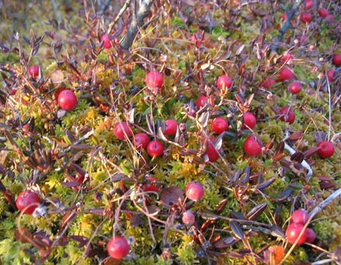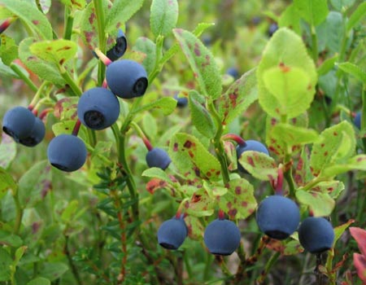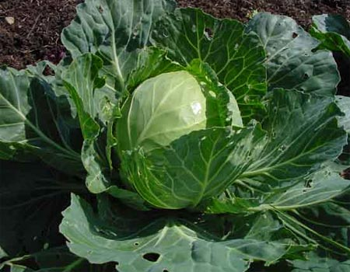

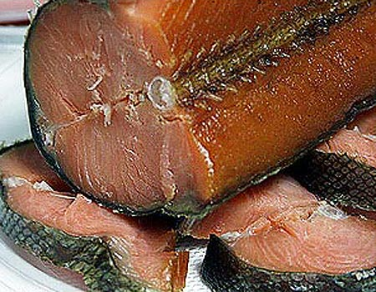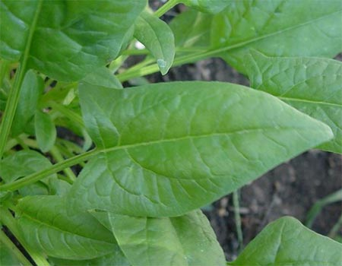

Исследователи считают, что умнее всего люди становятся от клюквы. В ней содержится больше всего антиоксидантов, которые вступают во взаимодействие со свободными радикалами кислорода. Эти радикалы делают гормон холестерол вредным для сердца и сосудов, а также отвечают за ухудшение памяти и работы опорно-двигательного аппарата с возрастом

Второе место после клюквы занимает черника. Эта ягода обладает всеми теми же свойствами, что и клюква, только антиоксидантов в ней немного меньше. Но зато в ней содержатся вещества, улучшающие зрение

Третье место поделили между собой крупнолистная свекла и капуста. Вещества, содержащиеся в этих овощах, разрушают ферменты, которые в большом количестве приводит к развитию слабоумия и снижению когнитивной функции

Вслед за овощами идет жирная рыба. Такие сорта рыбы, как лосось, сардины и сельдь содержат жирные кислоты, которые также расщепляют вредные ферменты. Исследования показали, что, если хотя бы раз в неделю употреблять в пищу один из сортов жирной рыбы, то можно в значительной степени снизить вероятность заболевания болезнью Альцгеймера

Почетное пятое место в рейтинге "умной" еды занимает шпинат. Ученые установили, что шпинат замедляет появление проблем в нервной системе, вызванных старением, а также препятствует возникновению нарушений познавательных способностей.

